[ubuntu] samba

- 설치
apt -y install samba samba-client

- 설치 확인
dpkg -l | grep samba

- 윈도우에 공유 폴더 만들기
[사용자 계정 생성]
내pc 우클릭 -> 관리 -> 로컬 사용자 및 그룹 -> 사용자 -> 우클릭 -> 새사용자(계정 만들기)
- 사용자 이름 : smb
- 암호 1234
사용자가 암호를 변경할 수 없음 -> 체크
암호 사용 기간 제한 없음 -> 체크
[바탕화면에 새로운 폴더 생성]
- 공유탭에서 작업
Sambat 파일 우클릭 -> 파일 속성>공유>고급공유>권한>추가>고급>
지금찾기> smb(계정) > 확인 > 모든권한 허용> 적용> 확인
- 보안탭에서 작업
samba 파일 우클릭-> 파일 속성>보안>편집>추가>고급>지금찾기> samba
사용자 추가> 모든권한 허용> 적용 > 확인

- 탐색기를 이용해 window - window 간에 연결 확인 (오류 조심 -> 재부팅)
방법1
탐색기 -> \\172.16.11.1\samba
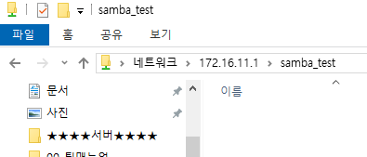
방법2 : K 드라이브 공유 폴더로 만들기
명령프롬프트 > cmd >
명령어 : net use K: \\172.16.11.1\samba /user:smb 1234

- 윈도우(서버) -- 리눅스(클라이언트)
시나리오 : 윈도우의 공유폴더 --> 우분투의 디렉터리에 마운트(mount) 시키겠다
의미 예시) cd롬 드라이브에 cd를 넣었다. -> mount : 연결되었다.
윈도우의 공유폴더 : \\172.16.11.1\samba
윈도우의 계정정보 : smb // 1234

- 리눅스에서 윈도우의 smb 서비스에 접속 테스트 해보자 ! (클라이언트)
  - 디렉터리 파일 win_share 만들기
mkdir /mnt/win_share
root@root:~# cd /mnt
root@root:/mnt# ls
root@root:/mnt# mkdir /mnt/win_share
root@root:/mnt# ls
win_share
**리눅스의 마운트 포인트 : /mnt <-- 리눅스가 제공하는 기본 마운트 포지션

- 원격 Samba 서버(윈도우)에 접속하여 해당 서버가 공유하는 자원 목록을 확인
smbclient -U smb -L 172.16.11.1
Password for [WORKGROUP\smb]: 비밀번호 입력
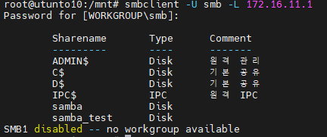
- 원격 Samba 서버(윈도우) 공유 폴더를 /mnt/win_share 에 마운트
mount -t cifs //172.16.11.1/samba /mnt/win_share -o username='smb',password='1234'
구성 요소 | 의미 | 역할
mount | 마운트 유틸리티 | 파일 시스템을 디렉터리에 연결하는 주 명령어입니다.
-t cifs | 타입 지정 (type) | 마운트할 파일 시스템의 유형을 cifs (Samba/Windows 공유 폴더)로 지정합니다.
//172.16.18.1/samba | 원격 소스 | 원격 서버의 주소입니다. //서버IP/공유폴더이름 형식으로, IP 주소 172.16.18.1에 있는 samba 라는 공유 폴더를 지정합니다.
/mnt/win_share | 마운트 지점 | 원격 공유 폴더를 연결할 로컬 디렉터리입니다. 이 디렉터리는 미리 생성되어 있어야 합니다.
-o | 옵션 (options) | 마운트 옵션을 지정합니다.
username='smb',password='1234' | 인증 정보 | 원격 서버 접속에 사용할 사용자 이름과 암호를 지정합니다.

- 확인
df
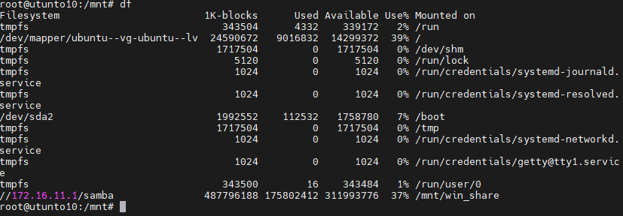
- 172.16.11.1/samba 정상 추가됨을 확인

